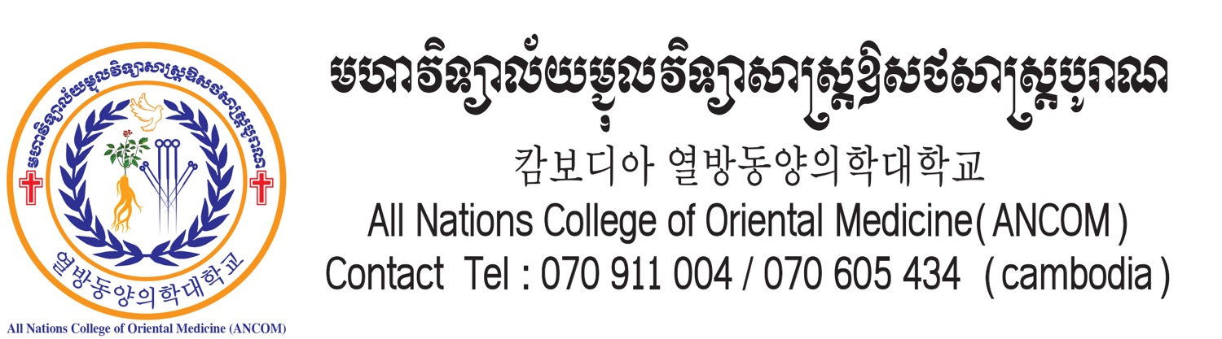

លក្ខខណ្ឌចូលរៀន /​​ 모집요강 / Admission Requirement

- បញ្ចប់ថ្នាក់វិទ្យាល័យ /​​ 고졸업자 자격 /​​ High school graduated
- ប្រវត្តិរូបសង្ខេប / 이력서 / Resume
- លិខិតអនុសាសន៍ / 추천서 / Letter of Recommendation
- ប្រលងជាប់សញ្ញាបត្រ សញ្ញាប័ត្រវិទ្យាល័យ / 고등학교 졸업증서
Certificate of high school Graduation
- រូបថត​ ៤ x​ ​៦ / ៦ សន្លឹក 사진 4x6 /6장 / Photo 4 x 6 (6 photo)
- ពាក្យសុំចូលរៀនចាប់ទទួលពីថ្ងៃទី​ 28 ​ខែ សីហា - ​​​ ដល់ថ្ងៃទី​​ 22 ខែ តុលា ឆ្នាំ​២០២៥ /
입학원서 제출 기간: 2025 년 08월 28일 – 2025년 10월 22일 /
- Application Form is start : from 28. 08. 2025 to 22. 10. 2025

ចាប់ផ្តើមចូលរៀននៅថ្ងៃទី​ 24 ខែ តុលា ឆ្នាំ២០២៥
- / 개강 시작 2025년 10월 24일
Start Studying date 24. 10. 2025

ចាប់ពីម៉ោង​ រសៀលម៉ោង 3:០០ / 수업 시작 : 오후 3시 Starting time : aftnoon 3:00

- កាលវិភាគសិក្សា / 학과 시간표 / Lesson Time Schedule
ក្នុងមួយសប្តាហ៍៣ថ្ងៃ​ (សុក្រ សៅរ៍ អាទិត្យ​​​ ) / 매주 금요일 ,토요일 , 일요일
- 3days a week ( Friday, saturday & Sunday )
ល្ងាចម៉ោង 3:០០​ ដល់ 6:០០ /오후 3:00 - 6:00
Afternoon class 3:00p.m – 6:00p.m
- ការសិក្សាទ្រឹស្តី 2ឆ្នាំ ការអនុវត្ត 1 ឆ្នំា
수 강 : 이론 수업 2년 , 실습 1년
THEORY : 2 YEARS, PRACTICE : 1 YEAR

ពាក្យសុំចូលរៀន / 입학 원서 / Application Form

ខ្ញុំបាទ/នាងខ្ញុំឈ្មោះ នាមត្រកូល ................................ នាមខ្លួន ............................................................
Full Name in English family Name ............................ Given Name ....................................................
នៅលីវ ⬜ ឬ មានគ្រួសារ ⬜ ភេទ ប្រុស ⬜ ស្រី ⬜
Single or Married Sex Male Female

ជនជាតិ.................................. សញ្ជាតិ.................................... ថ្ងៃខែឆ្នាំកំណើត................................................
Race Nationality Date of birth

ទីកន្លែងកំណើត.......................ភូមិ .............................................ឃុំ/សង្កាត់.....................................................
Place of Birth Village Commune/Sangkat
ស្រុក/ខណ្ឌ............................. ខេត្ត/រាជធានី.................................................... ។
District/Khan Province/City

មុខរបរសព្វថ្ងៃ............................................. ថ្នាក់វេជ្ជបណ្ឌិត ............................................................................
Current Employment Doctoral Degrees

Telphone :
E mail :

